《计算机组成原理》试卷一答案
一. 选择题
1. D 2. B 3. A 4. D 5. D 6. C 7. D
8. D 9. A 10. B 11. A 12. C 13. D 14. C
15. B 16. A 17. B 18. B 19. D 20. D
二. 填空题
1. A.自动控制 B.人工智能
2. A.输入编码（或输入码） B.内码（或机内码） C.字模码
3. A.便携式 B.固态盘
4. A.存储容量 B.存取时间
5. A.程序控制类 B.操作数 C.下一条指令
6. A.寄存器—寄存器型 B.寄存器—存储器型
7. A.算术运算 B.逻辑运算
8. A.集中式 B.中央仲裁器
9. A.总线 B.I/O设备（或输入输出设备）
三. 简答题
- 计算机系统可分为：微程序机器级，一般机器级（或称机器语言级），操作系统级，汇编语言级，高级语言级。
- 指令周期是指取出并执行一条指令的时间，指令周期常常用若干个CPU周期数来表示，CPU周期也称为机器周期，而一个CPU周期又包含若干个时钟周期（也称为节拍脉冲或T周期）。
- SRAM存储器由存储体、读写电路、地址译码电路、控制电路组成，DRAM还需要有动态刷新电路。
- 程序查询方式，数据在CPU和外围设备之间的传送完全靠计算机程序控制，优点是硬件结构比较简单，缺点是CPU效率低，中断方式是外围设备用来“主动”通知CPU，准备输入输出的一种方法，它节省了CPU时间，但硬件结构相对复杂一些。
四. 应用题
1. 二进制 1111011.011 八进制 173.3 十六进制 7B.3
2. 二进制表示为 -01111111
[X]_{原} = 11111111 [X]_{反} = 10000000 [X]_{补} = 10000001 [X]_{移} = 00000001
3. 原码： -1，补码： -127， 反码：-126，移码：+1。
4. 存储器容量为64K×16位，其地址线为16位（A₁₅—A₀），数据线也是16位（D₁₅—D₀）
SRAM芯片容量为16K×8位，其地址线为14位，数据线为8位，因此组成存储器时须字位同时扩展。字扩展采用2 ：4译码器，以16K为一个模块，共4个模块。位扩展采用两片串接。
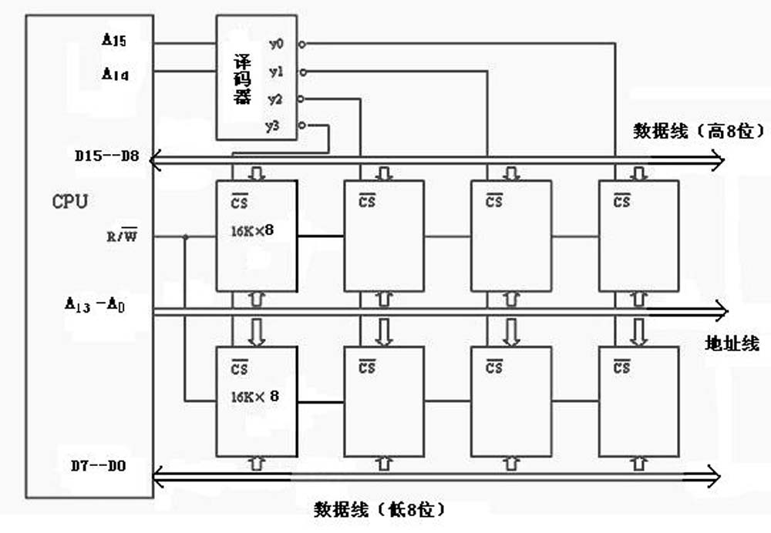
图C1.1
- 措施有：采用高速器件，采用cache （高速缓冲存储器），采用多体交叉存储器，采用用双端口存储器，采用相联存储器，加长存储器的字长。
- 操作码需用6位，操作数地址码需用10位。格式如下
6 10 10 10
OP | D₁ | D₂ | D₃

OP:操作码6位
D₁ ：第一操作数地址，10位
D₂ ：第二操作数地址，10位
D₃ ：第三操作数地址，10位
- 所谓存储器堆栈，是把住存储器的一部分用作堆栈区
入栈操作可描述为（A）→M_{SP},(SP-1)→SP
出栈操作可描述为（SP+1）→SP,(M_{SP})→A
8.
CPU
IOP（通道）
I/O接口
I/O接口
系统总线

内存总线
内存中线
内存

I/O总线

图C1.2

